**CURSO PROFISSIONAL TÉCNICO DE MULTIMÉDIA  
TRABALHO DO MÓDULO 2 – LINGUAGENS DE PROGRAMAÇÃO IV**

**??-04-2018 10º I**

**ENUNCIADO**

Cria uma página HTML 5, CSS 3 e Javascript que permita visualizar a tabuada de um determinado número como apresentado na figura 1.

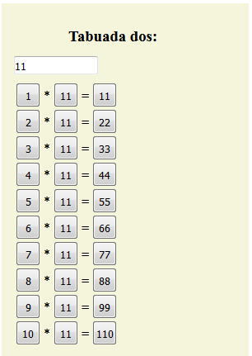

*Figura 1 – tabuada*

Ao inserir um número na caixa (tag input) será visualizada a tabuada desse número. Este exercício deve fazer uso do conceito de função, ciclo de repetição e aplicação de eventos. Podes utilizar outras cores seguindo sempre uma interface intuitiva.

**Contribuições:**

* Material de apoio pode ser encontrado em:
  + https://www.w3schools.com/js/js_htmldom_eventlistener.asp
  + <https://www.w3schools.com/jsref/dom_obj_event.asp>
* Eventos sugeridos: change e/ou input

**O código apresentado nos documentos (HTML, CSS e Javascript) deve estar devidamente documentado.**

**Este trabalho será desenvolvido durante as aulas e como trabalho de casa.**

**DATA DE ENTREGA**

Data de entrega do trabalho: ????**/04/2018**

**ENVIAR PARA O EMAIL**

p389@esenviseu.net